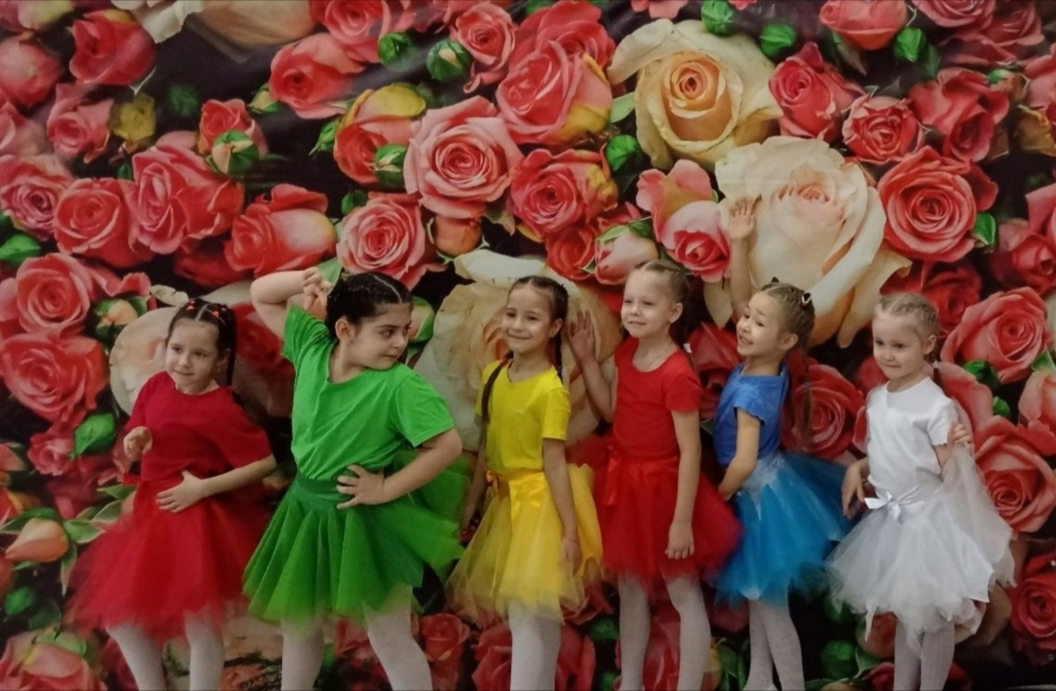День Матери — это тёплый, сердечный праздник.  
С каждым годом этот праздник всё больше входит в наши дома. Из поколения в поколение для каждого человека мама — самый главный человек в жизни.

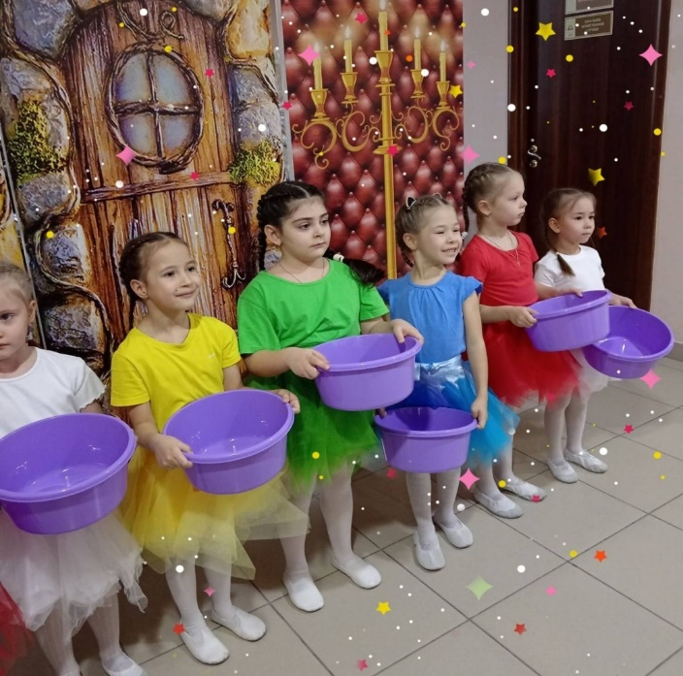В связи с этим сегодня, 26.11.2023 года, дети нашей группы «Теремок» поздравили не только своих мам, но и своим участием в городском праздничном концерте «Мир начинается с мамы», проведенном во дворце искусств, поздравили всех мам города Мегион. Теплая и душевная атмосфера, царившая в зале, оставила отклик в каждом материнском сердце.  
С праздником, дорогие МАМЫ!

